Số: 1.1 Công ty:

CHỈ DẪN VẬN HÀNH
(Theo thông tư số 32/2017 TT-BCT)

TNHH HÓA CHẤT HÙNG XƯƠNG
Ngày: 2018-08-21
Chịu trách nhiệm: Mr. Hiền
Vị trí/Phòng ban: Quản lý kỹ thuật
Khu vực làm việc: Kho lưu trữ và Sản xuất Nhiệm vụ: Lập công thức của Sodium Tripolyphoshate
 | 1. Nguyên liệu nguy hiểm
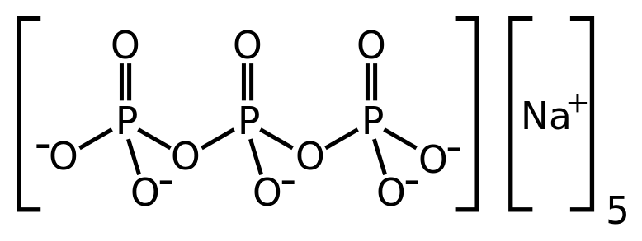 | H-189, Sodium Tripolyphosphate  CAS No.: 7758-29-4 | 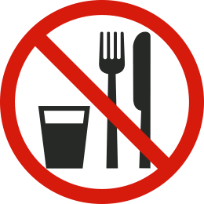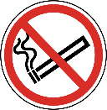
 | 2. Nguy hiểm với con người và môi trường
Không nguy hại | Không nguy hại
Cấp độ rủi ro của hóa chất ( RAC)
- Cháy nổ(RAC OF FIRE & EXPLOSION):
- Sức khỏe(RAC OF HEALTH):
- Môi trường(RAC OF ENVIROMENT):

3. Các biện pháp an toàn và mã số sản phẩm bảo hộ lao động

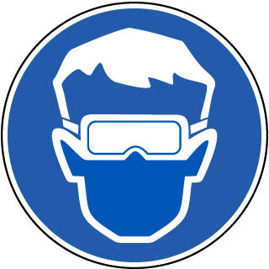   | - Không hút thuốc  - Đảm bảo thông gió đủ để duy trì nồng độ không khí dưới Tiêu chuẩn phơi nhiễm nơi làm việc.  - Trang bị kính KBH0025, găng tay Ansell 37-176 chống chịu hoá chất, Giày BHLĐ XP 601601, khẩu trang hoạt tính Neomask NC95  - Thực phẩm, đồ uống và các vật phẩm khác không được sử dụng tại khu vực làm việc. Các khu vực phù hợp sẽ được chỉ định cho các mục đích này.

4. Hướng dẫn trong trường hợp khẩn cấp

- Sự cố tràn, đổ, chảy ra: Tắt tất cả mọi nguồn có thể phát ra lửa, di tản ra khỏi khu vực bị sự cố, cảnh báo xung quanh khu vực bị ảnh hưởng.
Trang bị đồ BHLĐ như, mắt kính, bao tay, quần áo ( Xem phần 3) khi xử lý hóa chất rò rĩ. Dùng các công cụ để xúc, máy hút công nghiệp để thu dọn rò rĩ, chứa trong thùng chứa có ghi nhãn rõ ràng, xử lý theo quy định pháp luật. Tiếp đến thông gió toàn bộ khu vực và nơi bị sự cố tràn, đổ, chảy ra.
- Lửa: nguyên liệu không phát cháy tuy nhiên khi cháy sử dụng phương tiện PCCC phù hợp: Carbon dioxide, Bột dập tắt khô, Bọt để cô lập đám cháy.

5. Sơ cứu

- Tiếp xúc với Mắt: Kiểm tra và loại bỏ bất kỳ các loại kính áp tròng (nếu có). Trong trường hợp tiếp xúc, Rửa mắt với nhiều nước trong vòng 15 phút. Có thể rửa bằng nước lạnh. Sắp xếp điều trị y tế
- Tiếp xúc với Da: ngay lập tức cởi bỏ quần áo dây nhiễm. Rửa da với xà bông và nước.nếu kích ứng da xảy ra, Sắp xếp để điều trị y tế.
- Hít phải: Nếu hít phải, cần phải di chuyển nạn nhân đến khu vực thông thoáng . Nếu ngưng thở, cần hô hấp nhân tạo, Nếu cảm thấy khó thở, cần cho thở khí oxy. Sắp xếp để điều trị y tế nếu xuất hiện các triệu chứng.
Nuốt phải: súc miệng với nhiều nước, không kích thích ói, uống nhiều nước. Nếu bất tỉnh và không có phương tiện y tế tức thời chuyển đến trung tâm y tế ngay lập tức.

6. Loại bỏ chất thải

- Không đặt / đổ chất thải vào bồn rửa hoặc thùng rác.
- Thu thập nguyên liệu rò rĩ đựng trong thùng chứa phải được dán nhãn rõ ràng. Giữ nguyên liệu rò rĩ nơi khô ráo, thông thoáng, tránh tiếp xúc với nguồn nhiệt, các vật liệu dễ cháy. Ủy quyền cho các cơ quan chức năng thích hợp để xử lý.

Ngày: 21/08/2018 Kiểm tra, cập nhật: 12/02/2022 Chữ ký: Giám đốc
Người kiểm tra: Đinh văn Hiền

